Вариант 1
Безкоштовний тест-драйв glo™!
Тепер доступний у більшості міст УКРАЇНИ!
⚡️Переходь на myglo.com.ua (https://myglo.com.ua/pages/free-test-drive) і замовляй безкоштовний тест-драйв пристрою glo HYPER
glo™ HYPER (https://myglo.com.ua/collections/glo-devices?) зі спеціальними стіками neo ¹ із більш насиченим смаком Режим BOOST для швидкого нагріву, на 90% меньше токсинів², без попелу та диму³, до 20 сесій на одному заряді⁴

👍🏻 Тест-драйв триває 3 дні.
Пропозиція діє в містах:
Вінниця, Дніпро, Житомир, Запоріжжя, Івано-Франківськ, Київ, Кривий Ріг, Львів, Маріуполь, Миколаїв, Чернігів, Луцьк, Ужгород, Буча, Вишгород, Кам'янське, Мукачево, Одеса, Полтава, Рівне, Тернопіль, Харків, Херсон, Хмельницький , Черкаси, Чернівці, Кременчук, Кропивницький, Суми, Біла Церква, Бровари, Красноград (Харківська обл.), Жовті Води, Нікополь, Кам’янець-Подільський.
gloTM призначений для повнолітніх споживачів тютюну або нікотину.
- Тютюновмісні вироби для нагрівання не є цілком безпечними та викликають звикання
- Порівняння диму від спаленого тютюну в стандартних сигаретах 3R4F (приблизно 9 мг смол) і аерозолю від нагрітого тютюну в пристрої glo ™. Порівнюється 9 шкідливих компонентів, рекомендованих ВООЗ до зменшення. Це не обов'язково означає, що даний продукт є менш шкідливим, ніж інші тютюнові продукти.
- У порівнянні зі звичайною сигаретою при курінні. Це не обов'язково означає, що цей продукт є менш шкідливим, ніж інші тютюнові продукти.
- При використанні в режимі Boost. За умови повністю зарядженого акумулятора та може відрізнятися в залежності від поведінки користувача.
Старый пример
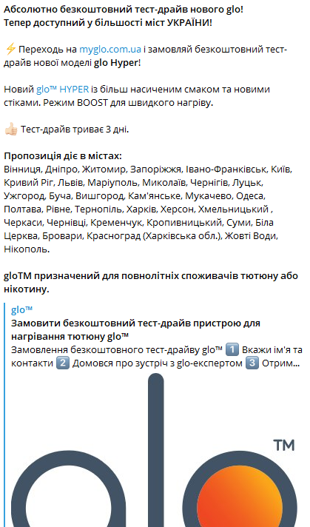
Варіант 2
Спробуй безкоштовний тест-драйв glo™
Переходь за посиланням, залишай контакти і наша служба підтримки зв'яжеться з тобою - (посилання)
переваги 🏆
❤️На 90% менше токсинів¹
🚭Без диму та попелу²
💯 Менше неприємного запаху* на вашому одязі та у квартирі
💨Аерозоль замість диму
gloTM призначений для повнолітніх споживачів тютюну або нікотину.
- Порівняння диму від спаленого тютюну в стандартних сигаретах 3R4F (приблизно 9 мг смол) і аерозолю від нагрітого тютюну в пристрої glo ™. Порівнюється 9 шкідливих компонентів, рекомендованих ВООЗ до зменшення. Це не обов'язково означає, що даний продукт є менш шкідливим, ніж інші тютюнові продукти.
- Не сигаретний дим, а аерозоль від нагрітого тютюну. Це не обов'язково означає, що цей продукт є менш шкідливим, ніж інші тютюнові пролукти
*У порівнянні зі звичайною сигаретою при курінні. Це не обов'язково означає, що цей продукт є менш шкідливим, ніж інші тютюнові продукти

Вариант 3
За цим посиланням можна замовити тест-драйв glo HYPER безкоштовно!
+після тесту зможеш придбати девайс за супер ціною 399 грн.!
- Режим BOOST для швидкого нагріву
- на 90% меньше токсинів¹
- без попелу та диму²
- до 20 сесій на одному заряді³
Як замовити
Замовляй безкоштовний тест-драйв через сайт. А якщо сподобається – купуй девайс усього за 399 грн.
glo™ призначений для повнолітніх споживачів тютюну або нікотину.
- Порівняння диму від спаленого тютюну в стандартних сигаретах 3R4F (приблизно 9 мг смол) і аерозолю від нагрітого тютюну в пристрої glo ™. Порівнюється 9 шкідливих компонентів, рекомендованих ВООЗ до зменшення. Це не обов'язково означає, що даний продукт є менш шкідливим, ніж інші тютюнові продукти.
- Не сигаретний дим, а аерозоль від нагрітого тютюну Це не обов'язково означає, що цей продукт є менш шкідливим, ніж інші тютюнові вироби.
- При використанні в режимі Boost. За умови повністю зарядженого акумулятора та може відрізнятися в залежності від поведінки користувача.

Вариант 4
Спробуй безкоштовний тест-драйв glo™ !
➡️На 90% менше токсинів¹
➡️Без попелу і диму²
➡️20 сесій на одному заряді³
➡️Справжній смак тютюну. Для пристроїв glo створені спеціальні стіки neo ⁴, в яких використовується справжній високоякісний тютюн, який розкриває свої смакові властивості при нагріванні
➡️ Обери свій рівень насичення. Стіки neo представлені в двох форматах із різним рівнем вмісту тютюну: тонкі для glo pro та більшого розміру для glo HYPER (на 30% більше тютюну).
➡️Широка лінійка смаків. Стіки neo мають широку палітру смаків - від класичного тютюнового до фруктово-карамельного. А для тих, хто любить експериментувати – широкий вибір яскравих капсульних пропозицій для ще більшого вибуху смаку
➡️2 режими роботи - Standard і Boost: так ти можеш керувати насиченістю смаку, змінюючи температуру і швидкість нагріву
➡️Пристрій має ергономічний дизайн із покриттям soft touch⁵
➡️Просте управління - всього одна кнопка
Переходь на сайт http://bit.ly/3gPYJbU і замовляй БЕЗКОШТОВНО тест-драйв glo ™ HYPER
glo™ призначений для повнолітніх споживачів тютюну або нікотину.
- Порівняння диму від спаленого тютюну в стандартних сигаретах 3R4F (приблизно 9 мг смол) і аерозолю від нагрітого тютюну в пристрої glo ™. Порівнюється 9 шкідливих компонентів, рекомендованих ВООЗ до зменшення. Це не обов'язково означає, що даний продукт є менш шкідливим, ніж інші тютюнові продукти.
- Не сигаретний дим, а аерозоль від нагрітого тютюну Це не обов'язково означає, що цей продукт є менш шкідливим, ніж інші тютюнові продукти.
- При використанні в режимі Boost. За умови повністю зарядженого акумулятора та може відрізнятися в залежності від поведінки користувача.
- Тютюновмісні вироби для нагрівання не є цілком безпечними та викликають звикання.
- Крім glo ™ HYPER у білому кольорі.

